由于自己在自己电脑上搭建, 所以 现在只模拟搭建两台Nginx服务器.
负载均衡的功能:
转发
故障移除
恢复添加
高可用 Ha
我们想要使用Nginx那么就必须满足上面的四个条件.
我们配置负载均衡的目的是在于当用户访问我们的服务器的时候, 首先会通过 Nginx服务器来决定转发到哪个Tomcat服务器上去给用户提供服务, 当然这个概率是我们通过权重来配置的. 经过Nginx指派之后, 我们就可以处理高并发的访问了, 这里就能达到负载均衡的目的.
5, 搭建Nginx
首先我们需要大家两台机器, 两台机器分别安装了Nginx和Tomcat, IP分别为: 192.168.200.129. 192.168.200.130
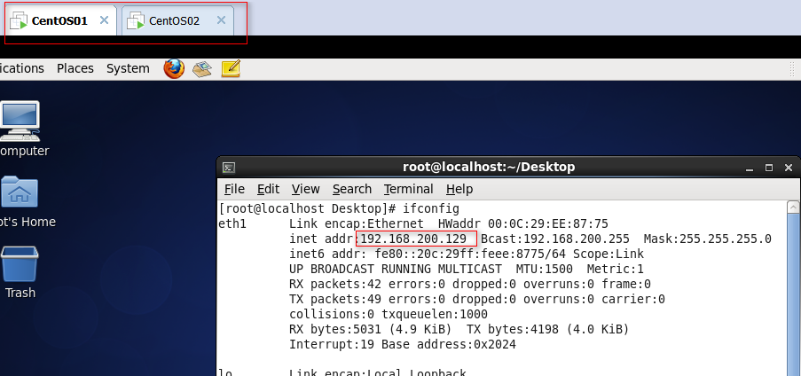
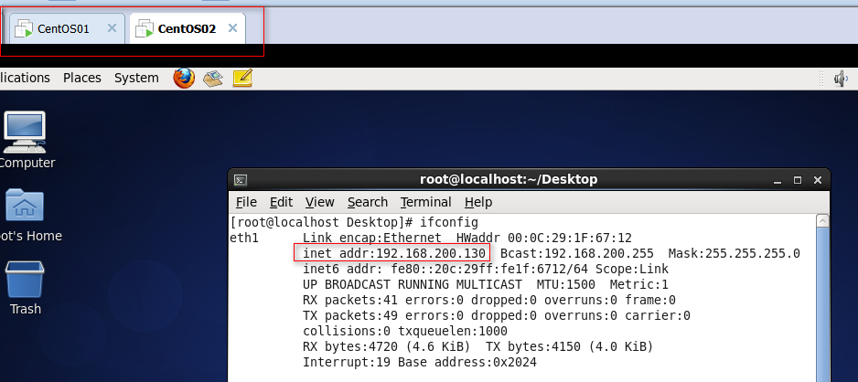
接着我们需要将Nginx和Tomcat包分别拷贝到CentOS01和CentOS02上, 并且解压好, 这里就不再复述这个过程了.
然后我们需要关闭Linux的防火墙, 否则的话启动了Nginx也是连接不上的.
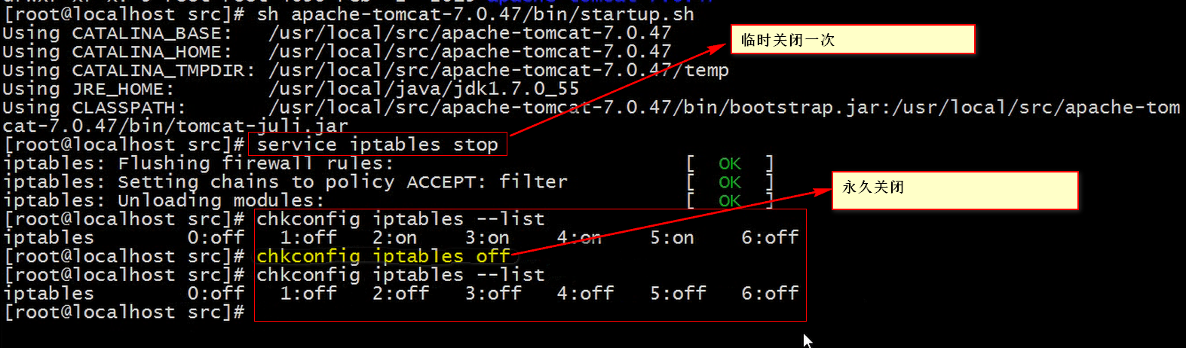
我们还是来再看下解压吧:
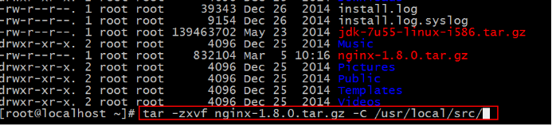
解压完之后我们需要编译安装:
1 ./configure \ 2 --prefix=/usr/local/nginx \ 3 --pid-path=/var/run/nginx/nginx.pid \ 4 --lock-path=/var/lock/nginx.lock \ 5 --error-log-path=/var/log/nginx/error.log \ 6 --http-log-path=/var/log/nginx/access.log \ 7 --with-http_gzip_static_module \ 8 --http-client-body-temp-path=/var/temp/nginx/client \ 9 --http-proxy-temp-path=/var/temp/nginx/proxy \10 --http-fastcgi-temp-path=/var/temp/nginx/fastcgi \11 --http-uwsgi-temp-path=/var/temp/nginx/uwsgi \12 --http-scgi-temp-path=/var/temp/nginx/scgi
注意：上边将临时文件目录指定为/var/temp/nginx，需要在/var下创建temp及nginx目录
mkdir -p /var/temp/nginx
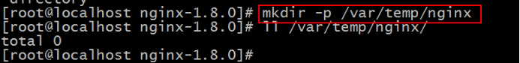
生成了文件夹后我们直接拷贝上面的编译安装命令进行安装.
执行完上诉步骤后, 我们可以看到nginx目录下生成了Makefile文件,我们接着往下:
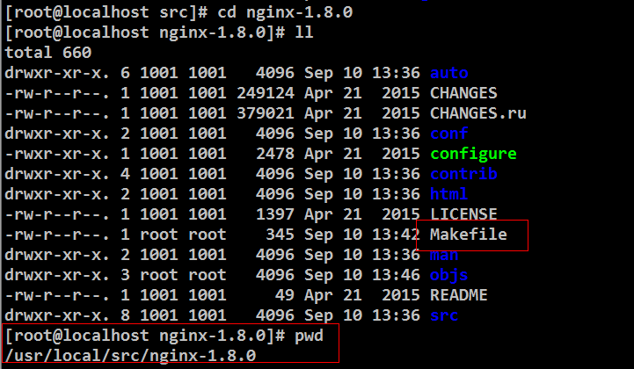
然后使用Make命令, 运行结束后在使用Make install命令进行安装, 最后是启动Nginx:
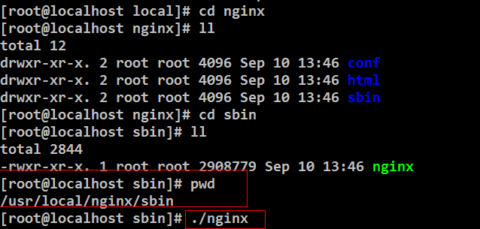
查看是否启动成功:
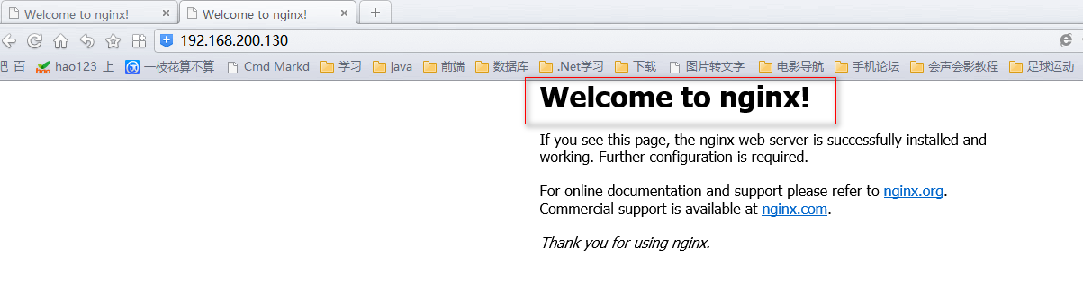
配置反向服务代理器:
什么是反向服务呢? 首先说下正向服务, 例如爬虫程序, 我们主动出击去获取资源. 而反向服务我们是等待用户来访问. 区别在于主动和被动.
配置文件Nginx/conf/nginx.conf
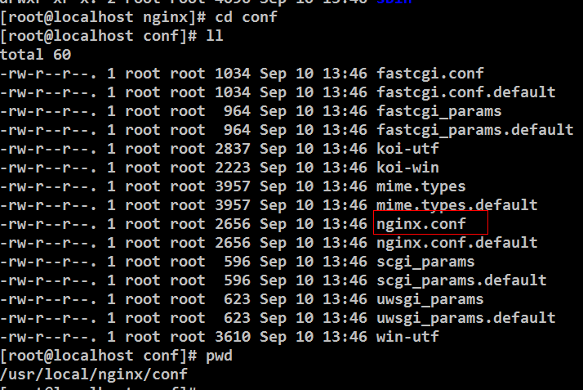
配置Nginx转发条件
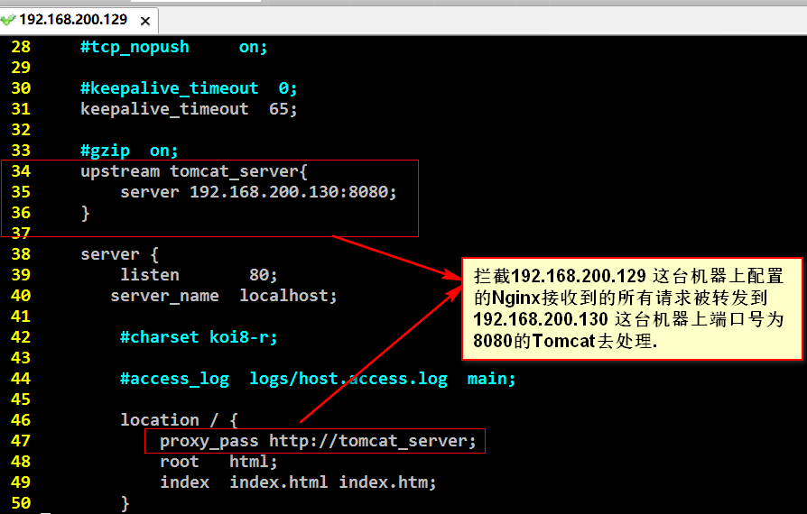
重启Nginx服务器
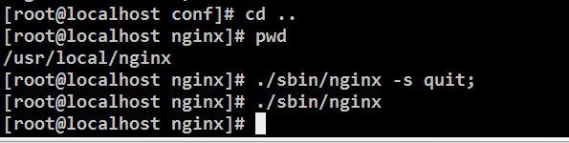
为了测试, 我们在两个Tomcat 服务器的index.jsp中分别加了这是来自于哪个ip下的Tomcat. 如下图所示:
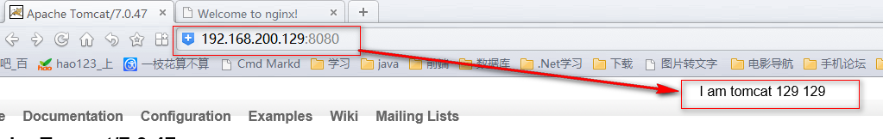
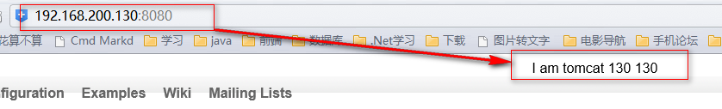
重启好Nginx后, 我们再来访问192.168.200.129 这台机器, 我么可以发现其实访问的是129.168.200.130这台机器.
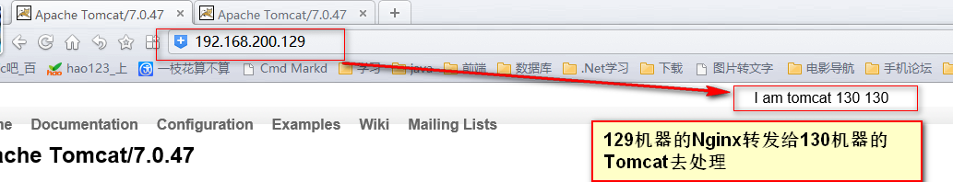
负债均衡的配置, 配置转发的权重: (另一台CentOS02 依然按照CentOS01的配置)
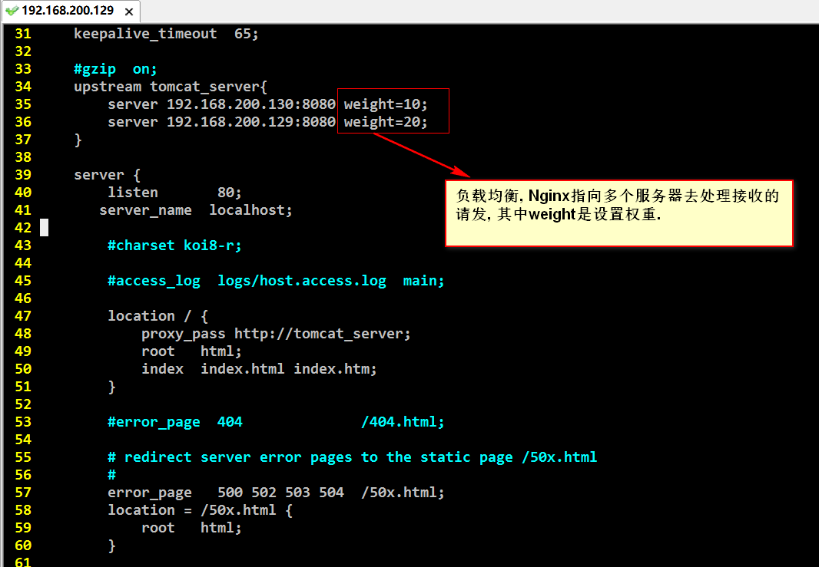
我们在这里配置了两台转发机器: 192.168.200.129和192.168.200.130, 它们的权重分别是2/3 和1/3, 也就是说访问三次192.168.200.129, 有两次是192.168.200.129上的Tomcat来处理, 有一次是192.168.200.130上的Tomcat来处理. 如果我们的Tomcat服务器更多 那么就需要在这里配置更多, 权重根据实际需求来划分.
同上, 搭建另一台机器192.168.200.130的负载均衡:
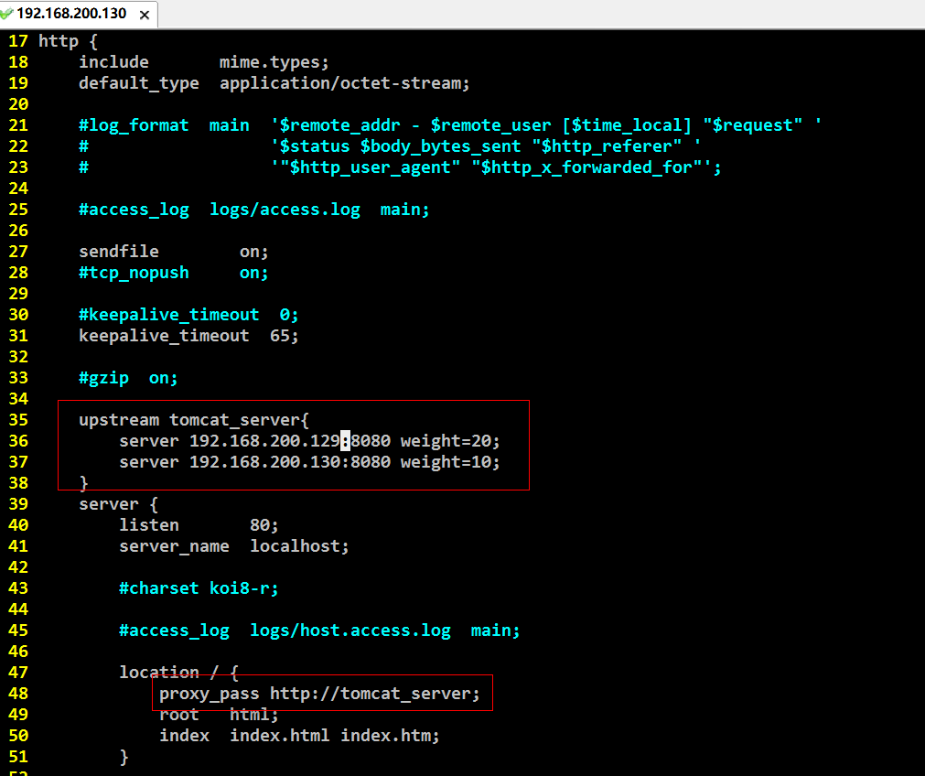
搭建Keepalived:(Keepalived需要依赖openssl)
这里如果我们的机器192.168.200.129 出现故障了呢? 那么怎么使用192.168.200.130上的Nginx进行转发呢? 怎么设置主机和备机呢? 如果主机死了怎么进行故障移除呢? 如果主机从不可用到可用状态又怎么进行恢复添加呢? 这些功能都是可以通过Keepalived来进行设置的.
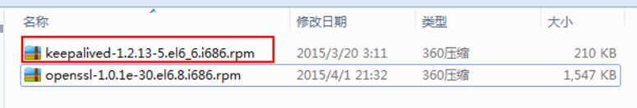
Keepalived原理:
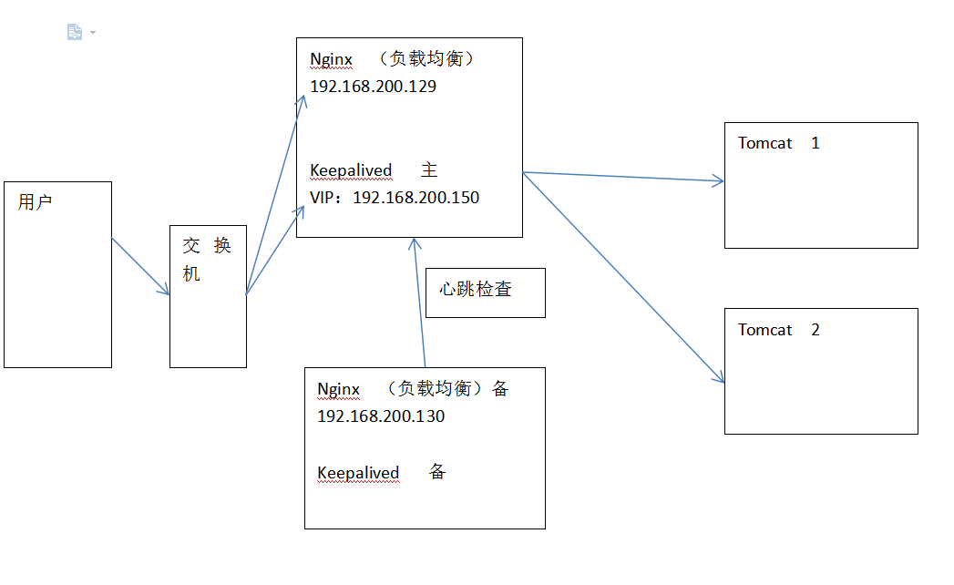
首先Keepalived可以在主机上产生一个虚拟的ip, 这里叫做vip(v是virtual的意思):192.168.200.150, keepalived会将这个vip绑定到交换机上.
当用户访问主机:192.168.200.129时, 交换机会通过这个ip和vip的对应找到192.168.200.129上的Nginx进行处理.
如果当有一天192.168.200.129上的Nginx挂掉的时候, Keepalived会立即在备机上生成一个相同的vip: 192.168.200.150, 当用户继续访问192.168.200.129时, 交换机上已经绑定了vip, 这时发现这个vip是存在于192.168.200.130上面的, 所以直接将请求转发到了备机上.
如果主机被修复好能够继续对外提供服务时, 这时keepalived会将主机上继续生成这个vip, 同时回收在备机上生成的vip. 这个是通过心跳检查来判断主机已恢复使用.
我这里已经提前安装好了oppenssl, 关于具体安装方法大家可以自行百度.
检查openssl 是否安装成功:
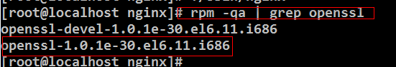
Keepalived的安装命令:
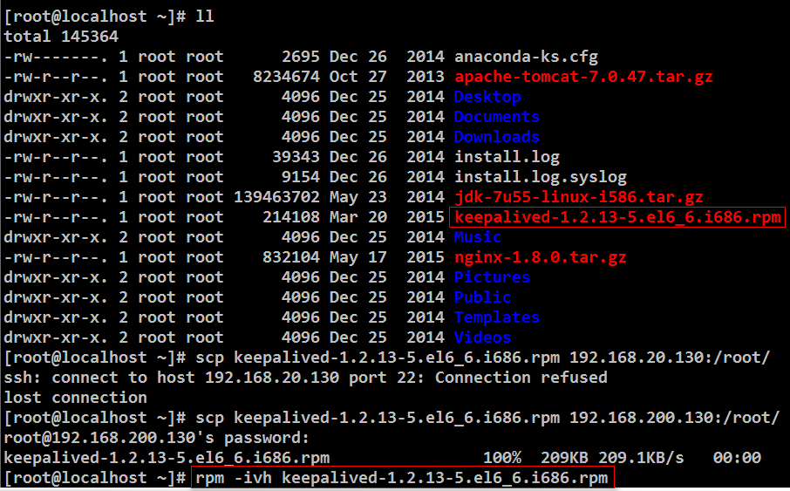
查看Keepalived的安装目录:
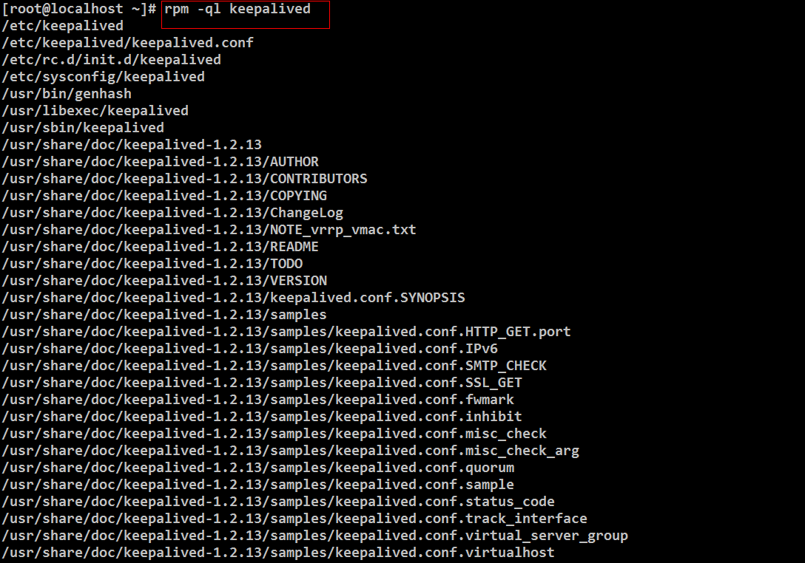
编辑Keepalived的配置文件:
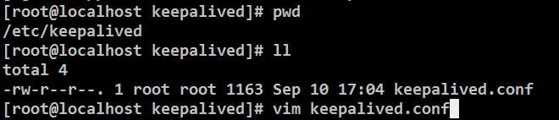
首先我们来清空配置文件(清空后会自动再生成一个keepalived.conf, 但是里面的内容为空)
关于为什么要清空, 因为我们已经配置好了一些相关内容, 直接使用即可.

这里是来设置虚拟IP和eth1:
因为我的CentOS是拷贝过来的, 所以这里是eth1, 关于怎么查看, 我们在文章开头有查看本机ip: ifconfig, 那里面有显示我们的网卡就是eth1.
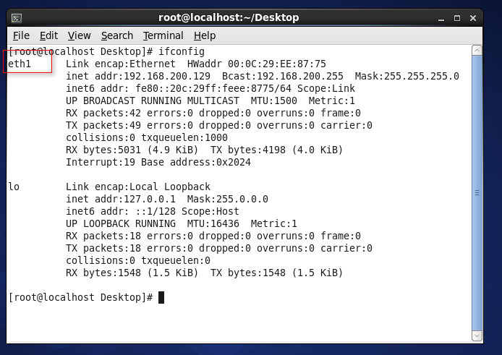
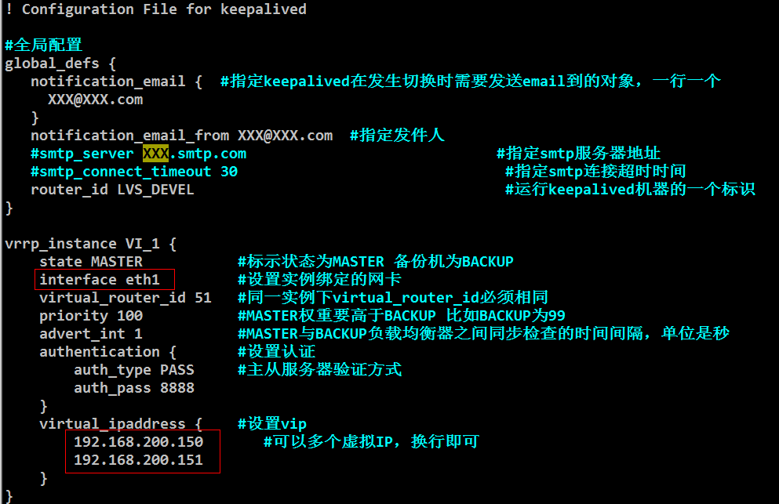
配置完成之后, 启动keepalived:
检测Keepalived是否启动成功:
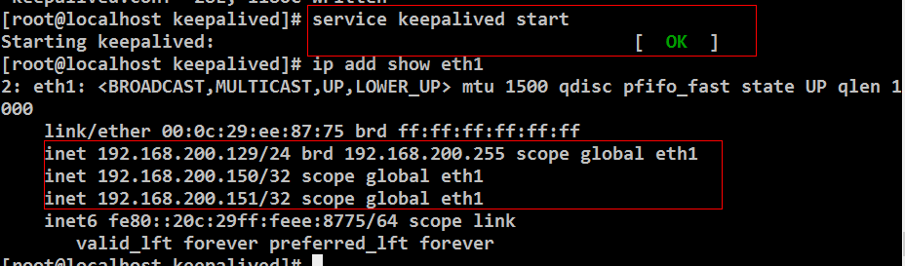
这里查看 我们的机器多了两个ip, 其实这两个ip都是虚拟ip
设置备机:|
这里的权重只要低于主机的100就好.
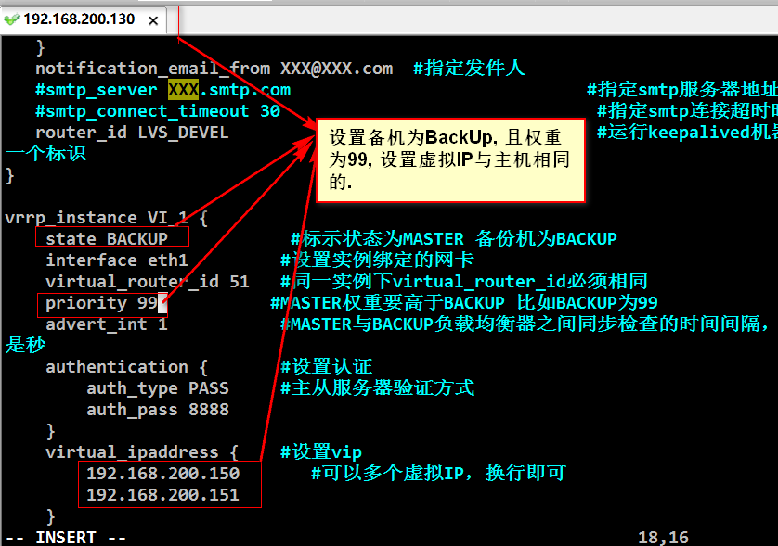
启动备机的Keepalived:
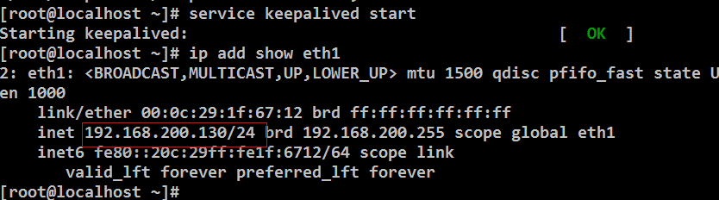
当主机停止服务时, 备机即可接管继续服务:
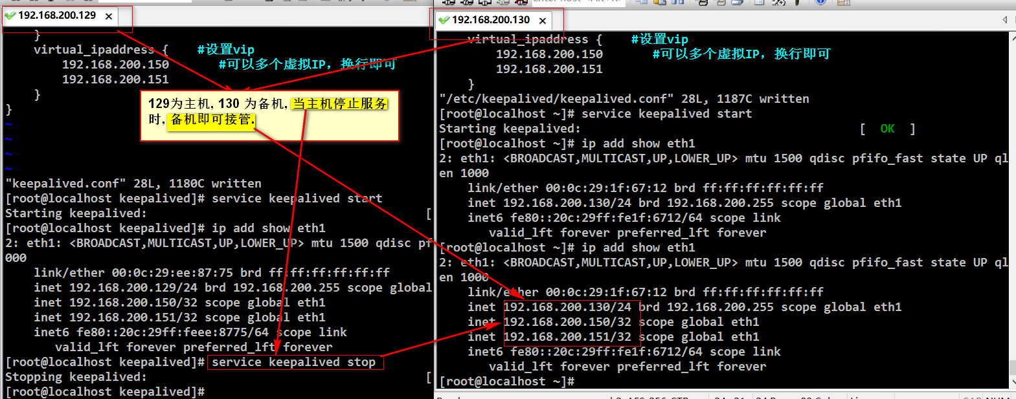
关于Nginx的内容大概就是这么多了, 我这里是一步步配置且通过验证的, 如果大家哪里有疑问都可以回复留言.

